Приложение 1

Баннер «Передача сообщений об отсутствии электроэнергии
на сайте компании»

Россети Центр:
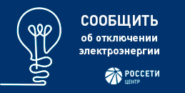
При размещении баннера необходимо указать ссылку на сайт:
https://www.mrsk-1.ru/customers/customer-service/power-outage/

Приложение 2

Инструкция к мобильному приложению «Нет света».

